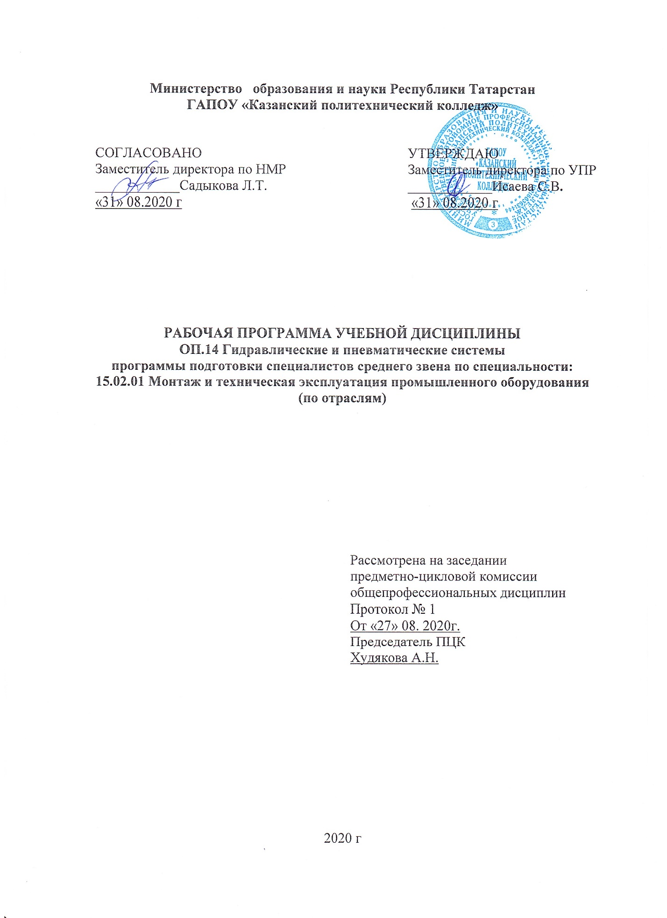

Программа разработана на основе:
- Федерального государственного образовательного стандарта среднего профессионального образования по специальности: 15.02.01 Монтаж и техническая эксплуатация промышленного оборудования (по отраслям) входящей в состав укрупненной группы специальностей 15.00.00 Машиностроение, приказ №344 от 18 апреля 2014 года;
- основной профессиональной образовательной программы по специальности 15.02.01 Монтаж и техническая эксплуатация промышленного оборудования (по отраслям).

Организация - разработчик: ГАПОУ «Казанский политехнический колледж»

Разработчик: Кулешова Д.В.

СОДЕРЖАНИЕ

 | стр.
ПАСПОРТ РАБОЧЕЙ ПРОГРАММЫ УЧЕБНОЙ ДИСЦИПЛИНЫ | 4
СТРУКТУРА и содержание УЧЕБНОЙ ДИСЦИПЛИНЫ | 6
условия реализации учебной дисциплины | 12
Контроль и оценка результатов Освоения учебной дисциплины | 13

1. паспорт РАБОЧЕЙ ПРОГРАММЫ УЧЕБНОЙ ДИСЦИПЛИНЫ
ОП.14 Гидравлические и пневматические системы.

1.1. Область применения рабочей программы
Рабочая программа учебной дисциплины является частью основной профессиональной образовательной программы в соответствии с ФГОС СПО по специальности 15.02.01 Монтаж и техническая эксплуатация промышленного оборудования (по отраслям), входит в укрупненную группу 15.00.00 Машиностроение. Рабочая программа учебной дисциплины может быть использована в условиях дистанционного обучения и с применением электронных образовательных технологий.
  - 1.2. Место учебной дисциплины в структуре основной профессиональной образовательной программы: дисциплина входит в профессиональный учебный цикл, общепрофессиональных дисциплин и является дисциплиной из вариативной части ОПОП.
1.3. Цели и задачи учебной дисциплины – требования к результатам освоения учебной дисциплины:
В результате освоения учебной дисциплины обучающийся должен уметь:
-читать и составлять простые принципиальные схемы гидравлических, пневматических и комбинированных приводов технологического оборудования;
-выполнять необходимые расчёты при составлении схем;
-настраивать приводы на различные режимы работ;
-осуществлять входной контроль основных элементов гидравлических и пневматических приводов.
В результате освоения учебной дисциплины обучающийся должен знать:
- узлы, аппаратуру и наиболее распространённые схемы;
- область применения и методику расчета гидравлических, пневматических и комбинированных приводов;
-методику регулирования гидравлических и пневматических механизмов и аппаратов.
В рамках изучения дисциплины у студентов формируются следующие компетенции (ОК и ПК):
ОК 1. Понимать сущность и социальную значимость своей будущей профессии, проявлять к ней устойчивый интерес.
ОК 2. Организовывать собственную деятельность, определять методы и способы выполнения профессиональных задач, оценивать их эффективность и качество.
ОК 3. Принимать решения в стандартных и нестандартных ситуациях и нести за них ответственность.
ОК 4. Осуществлять поиск, анализ и оценку информации, необходимой для постановки и решения профессиональных задач, профессионального и личностного развития.
ОК 5. Использовать информационно-коммуникационные технологии для совершенствования профессиональной деятельности.
ОК 6. Работать в коллективе и команде, обеспечивать ее сплочение, эффективно обращаться с коллегами, руководством, потребителям.
ОК 7. Брать на себя ответственность за работу членов команды (подчиненных), результат выполнения заданий.
ОК 8. Самостоятельно определять задачи профессионального и личностного развития, заниматься самообразованием, осознанно планировать повышение квалификации.
ОК 9. Ориентироваться в условиях частной смены технологий в профессиональной деятельности.
ПК 1.1. Руководить работами, связанными с применением грузоподъемных механизмов, при монтаже и ремонте промышленного оборудования.
ПК 1.2. Проводить контроль работ по монтажу и ремонту промышленного оборудования с использованием контрольно-измерительных приборов.
ПК 1.3. Участвовать в пусконаладочных работах и испытаниях промышленного оборудования после ремонта и монтажа.
ПК 1.4. Выбирать методы восстановления деталей и учувствовать в процессе их изготовления
ПК 1.5. Составлять документацию для проведения работ по монтажу и ремонту промышленного оборудования.
ПК 2.1. Выбирать эксплуатационно-смазочные материалы при обслуживании оборудования.
ПК 2.2. Выбирать методы регулировки и наладки промышленного оборудования в зависимости от внешних факторов.
ПК 2.3. Участвовать в работах по устранению недостатков, выявленных в процессе эксплуатации промышленного оборудования
ПК 2.4. Составлять документацию для проведения работ по эксплуатации промышленного оборудования.
Содержание дисциплины имеет межпредметные связи с дисциплинами общеобразовательного цикла математика, информатика, общепрофессионального цикла инженерная графика, техническая механика, материаловедение, технологическое оборудование, безопасность жизнедеятельности (с ОПОП соответствующей специальности 15.02.01 Монтаж и техническая эксплуатация промышленного оборудования)
Для лучшего усвоения учебного материала его изложение необходимо проводить с применением технических средств обучения, видео-, аудиоматериалов, современных программ компьютерного проектирования.
Курс обеспечен методическими пособиями и указаниями к выполнению практических работ, в том числе в условиях применения электронного обучения и дистанционных образовательных технологий.
1.4. Количество часов на освоение программы дисциплины:
максимальной учебной нагрузки обучающегося 96 часов, в том числе:
- обязательной аудиторной учебной нагрузки обучающегося 64 часа в том числе практические задания 30 часов;
- самостоятельной работы обучающегося 32 часа.

2. СТРУКТУРА И СОДЕРЖАНИЕ УЧЕБНОЙ ДИСЦИПЛИНЫ
2.1. Объем учебной дисциплины и виды учебной работы

Вид учебной работы | Объем часов
Максимальная учебная нагрузка (всего) | 96
Обязательная аудиторная учебная нагрузка (всего) | 64
в том числе в условиях применения электронного обучения и дистанционных образовательных технологий:
лекции | 34
практические занятия/в т.ч. практическая подготовка | 30/18
Самостоятельная работа обучающегося (всего)  тематика внеаудиторной самостоятельной работы | 32
Промежуточная аттестация в форме экзамена

Тематический план и содержание учебной дисциплины ОП.14 Гидравлические и пневматические системы.
 | Содержание учебного материала, лабораторные работы и практические занятия, самостоятельная работа обучающихся |  | Объем часов | Уровень освоения
1 | 2 |  | 3 | 5
Раздел 1. |  |  | 40 | -
Тема 1.1.  Физические основы функционирования гидравлических и пневматических систем | Содержание учебного материала |  | 18 | -
 | 1 | Содержание учебной дисциплины «Гидравлические и пневматические системы», ее связь с другими дисциплинами обще профессионального и специального циклов учебного плана, ее роль в развитии технологий и производства. Перспективы применения гидравлических и пневматических систем в легкой промышленности. | 1 | 2
 | 2 | Определение жидкости. Понятие реальной и идеальной жидкости. Основные механические и физические свойства жидкостей. Приборы для измерения вязкости жидкости. Зависимость физических свойств жидкости от температуры и давления. | 1 | 2
 | 3-4 | Функциональное назначение рабочих жидкостей. Характеристики рабочих жидкостей и их заменителей, требования к ним. Выбор рабочих жидкостей. | 2 | 2
 | 5-6-7-8 | Практическая работа №1/п.п.: Решение задач по свойствам жидкости. | 4/4п.п. | 3
 | 9-10-11-12 | Практическая работа №2/п.п.: Решение задач по гидростатике. | 4/4п.п. | 3
 | 13-14-15-16 | Практическая работа №3/п.п.: Решение задач по гидродинамике. | 4/4п.п. | 3
 | 17-18 | Контрольная работа №1 | 2 | 3
 | Самостоятельная работа №1:  Выполнение домашней работы по решению задач по свойствам жидкости, по гидростатике и по гидродинамике. |  | 3
Тема 1.2 Общие сведения о гидравлических  системах | Содержание учебного материала |  | 2
Тема 1.2 Общие сведения о гидравлических  системах | 19-20 | Классификация гидросистем. Основные узлы и параметры гидросистем. | 2 | 2
Тема 1.2 Общие сведения о гидравлических  системах | Самостоятельная работа №2: Реферат на тему «Виды гидросистем»

Тема 1.3 Источники питания гидравлической системы | Содержание учебного материала |  | 12
Тема 1.3 Источники питания гидравлической системы | 21-22 | Основные понятия и классификация источников питания | 2 | 2
Тема 1.3 Источники питания гидравлической системы | 23-24 | Устройство и принцип действия насосов. | 2 | 2
Тема 1.3 Источники питания гидравлической системы | 25-26 | Фильтрация рабочей жидкости. | 2 | 2
Тема 1.3 Источники питания гидравлической системы | 27-28-29-30 | Практическая работа №4/п.п.: Расчет насоса | 4/4п.п. | 3
Тема 1.3 Источники питания гидравлической системы | Самостоятельная работа №3 реферат « Виды насосов» |  | 2
Тема 1.3 Источники питания гидравлической системы | Самостоятельная работа №4 реферат «ЦБ насосы» |  | 3
Тема 1.3 Источники питания гидравлической системы | Самостоятельная работа №5 реферат «Виды жидкостей» |  | 3
 | Содержание учебного материала |  | 8
Тема 1.4 Основы  гидростатики | 31 | Основные понятия гидростатики. Силы, действующие в жидкости, находящейся в состоянии равновесия. | 1 | 2
Тема 1.4 Основы  гидростатики | 32 | Понятие гидростатического давления. Единицы измерения гидростатического давления в системе СИ. Основные свойства гидростатического давления. | 1 | 2
Тема 1.4 Основы  гидростатики | 33 | Закон Паскаля. Основное уравнение гидростатики. | 1 | 2
Тема 1.4 Основы  гидростатики | 34 | Понятие абсолютного, избыточного и вакуумметрического давления.. | 1 | 2
Тема 1.4 Основы  гидростатики | 35-36 | Приборы для измерения давления. | 2 | 2
Тема 1.4 Основы  гидростатики | 37-38 | Гидростатические машины (гидравлические пресс и гидроаккумулятор): назначение, устройство и принцип действия, область применения | 2 | 2
Тема 1.4 Основы  гидростатики | 39-40 | Контрольная работа №2 | 2 | 3
 | Самостоятельная работа № 6 Реферат «Б.Паскаль и его роль в гидравлике» |  | 3
 | Самостоятельная работа № 7 Конспект Оборудование для измерения давления |  | 3

Раздел 2. |  |  | 24
Тема 2.1 Основы пневматики | Содержание учебного материала |  | 2
Тема 2.1 Основы пневматики | 41-42 | Общие сведения о пневматических системах. Основные термодинамические процессы. | 2 | 2
Тема 2.1 Основы пневматики | Самостоятельная работа № 8 Конспект «Что такое пневматическая система» |  | 2
Тема 2.2 Подготовка рабочей среды пневматических систем | Содержание учебного материала |  | 4
Тема 2.2 Подготовка рабочей среды пневматических систем | 43-44 | Источники питания пневматических систем. | 2 | 2
Тема 2.2 Подготовка рабочей среды пневматических систем | 45-46 | Узел подготовки сжатого воздуха. Осушение сжатого воздуха. | 2 | 2
Тема 2.2 Подготовка рабочей среды пневматических систем | Самостоятельная работа №9 конспект «Методы и способы осушения сжатого воздуха» |  | 3
 | Содержание учебного материала |  | 8
Тема 2.3 Исполнительные устройства пневматических систем | 47-48 | Типы пневмоцилиндров и пневмомоторов. | 2 | 2
Тема 2.3 Исполнительные устройства пневматических систем | 49-50-51-52 | Практическая работа №5/п.п.: Расчет пневмопривода | 4/2п.п. | 3
Тема 2.3 Исполнительные устройства пневматических систем | 53-54 | Контрольная работа №3 | 2 | 3
 | Самостоятельная работа №10 «место и способ применения пневмоприводов и пневмоцилиндров» |  | 4
Тема 2.4 Пневматическая аппаратура управления пневматических систем | Содержание учебного материала |  | 10
 | 55-56 | Пневмораспределители. | 2 | 2
 | 57-58 | Пневмоклапаны. | 2 | 2
 | 59-60 | Пневмодроссели. | 2 | 2
 | 61-62 | Решение задач, подготовка к контрольной работе | 2 | 3
 | 63-64 | Контрольная работа №4 | 2 | 3
 | Самостоятельная работа №11 Доклад « Пневматическая аппаратура управления пневматических систем» |  | 3
 | ИТОГО: |  | 64
 | Экзамен

Для характеристики уровня освоения учебного материала используются следующие обозначения:
- – ознакомительный (узнавание ранее изученных объектов, свойств);
- – репродуктивный (выполнение деятельности по образцу, инструкции или под руководством);
- – продуктивный (планирование и самостоятельное выполнение деятельности, решение проблемных задач)

3. условия реализации УЧЕБНОЙ дисциплины
3.1. Требования к минимальному материально-техническому обеспечению
Для реализации учебной дисциплины имеется в наличии учебный кабинет «монтажа, технической эксплуатации и ремонта оборудования»

Оборудование учебного кабинета:
      - посадочные места по количеству обучающихся;
      - рабочее место преподавателя;
      - комплект учебно-наглядных пособий;

Технические средства обучения:
Компьютер, мультимедиапроектор, интерактивная доска.

3.2. Информационное обеспечение обучения
Основные источники:
1.Филин, В. М. Гидравлика, пневматика и термодинамика : курс лекций / под общ. ред. В.М. Филина. — Москва : ИД «ФОРУМ» : ИНФРА-М, 2018. — 318 с. — (Среднее профессиональное образование). - ISBN 978-5-8199-0780-1. - Текст : электронный. - URL: https://znanium.com/catalog/product/957143
2.Шейпак, А. А. Гидравлика и гидропневмопривод. Основы механики жидкости и газа : учебник / А.А. Шейпак. — 6-е изд., испр. и доп. — М. : ИНФРА-М, 2019. — 270 с. — (Среднее профессиональное образование). - ISBN 978-5-16-013908-1. - Текст : электронный. - URL: https://znanium.com/catalog/product/960122
Дополнительные источники:
1.Ухин, Б. В. Гидравлика : учебник / Б.В. Ухин, А.А. Гусев. — Москва : ИНФРА-М, 2018. — 432 с. — (Среднее профессиональное образование). - ISBN 978-5-16-005536-7. - Текст : электронный. - URL: https://znanium.com/catalog/product/973035
2.Лепешкин, А. В. Гидравлика и гидропневмопривод. Гидравлические машины и гидропневмопривод : учебник / А.В. Лепешкин, А.А. Михайлин, А.А. Шейпак. — 6-е изд., перераб. и доп. — Москва : ИНФРА-М, 2019. — 446 с. — (Высшее образование: Бакалавриат). — www.dx.doi.org/10.12737/21024. - ISBN 978-5-16-011954-0. - Текст : электронный. - URL: https://znanium.com/catalog/product/992990
3. О.Ф.Никитин, К.М.Холин Объемные гидравлические и пневматические приводы. М.: Машиностроение, 2019.
4.Гойдо М.Е. «Проектирование объемных гидроприводов.» М.: Машиностроение, 2018.
5. К.М.Холин, О.Ф.Никитин Основы гидравлики и объемные гидроприводы. М.:Машиностроение, 2018г

Интернет – ресурсы:
- http://znanium.com/
- Электронный ресурс "Студенческая электронная библиотека "ВЕДА". Форму доступа: www.lib.ua-ru.net
- Электронный ресурс "Публичная Интернет-библиотека". Форма доступа: www.public.ru
- Окно открытого доступа Рособразования к информационным ресурсам http: // www. electromonter.info
- http://eor.edu.ru, Федеральный центр информационно-образовательных ресурсов
Сервисы и инструменты:
1. Skype (режим доступа: https://www.skype.com/)
2. Zoom (режим доступа: https://zoom.us/)
3. https://disk.yandex.ru/

4.КОНТРОЛЬ И ОЦЕНКА РЕЗУЛЬТАТОВ ОСВОЕНИЯ ДИСЦИПЛИНЫ ОП.14 ГИДРАВЛИЧЕСКИЕ И ПНЕВМАТИЧЕСКИЕ СИСТЕМЫ

Контроль и оценка результатов освоения учебной дисциплины осуществляется преподавателем в процессе тестирования, а также выполнения обучающимися индивидуальных заданий, в том числе в условиях применения электронного обучения и дистанционных образовательных технологий.

Результаты обучения  (освоенные умения, усвоенные знания) | Формы и методы контроля и оценки результатов обучения
уметь:  - читать и составлять простые принципиальные схемы гидравлических, пневматических и комбинированных приводов технологического оборудования;  - выполнять необходимые расчёты при составлении схем;  - настраивать приводы на различные режимы работ;  - осуществлять входной контроль основных элементов гидравлических и пневматических приводов. | Выполнение практического задания и составление схем гидравлических, пневматических и комбинированных приводов технологического оборудования; выполнить расчеты основного оборудования
знать:  - узлы, аппаратуру и наиболее распространённые схемы;  - область применения и методику расчета гидравлических, пневматических и комбинированных приводов;  - методику регулирования гидравлических и пневматических механизмов и аппаратов. | Выполнить тестовые задания, работа в группе и выполнение проектных заданий
ОК 1. Понимать сущность и социальную значимость своей будущей профессии, проявлять к ней устойчивый интерес. | Выполнение реферата на тему «Моя профессия – мое будущее»
ОК 2. Организовывать собственную деятельность, определять методы и способы выполнения профессиональных задач, оценивать их эффективность и качество. | Выполнение реферата на тему «Моя профессия – мое будущее»
ОК 3. Принимать решения в стандартных и нестандартных ситуациях и нести за них ответственность. | Выполнение технологического маршрута и составление карт технологического контроля
ОК 4. Осуществлять поиск, анализ и оценку информации, необходимой для постановки и решения профессиональных задач, профессионального и личностного развития. | Выполнение технологического маршрута и составление карт технологического контроля
ОК 5. Использовать информационно-коммуникационные технологии для совершенствования профессиональной деятельности. | Нанесение на технологическую схему пневмодатчиков
ОК 6. Работать в коллективе и команде, обеспечивать ее сплочение, эффективно обращаться с коллегами, руководством, потребителям. | Выполнение группового задания на тему «Поршневые насосы»
ОК 7. Брать на себя ответственность за работу членов команды (подчиненных), результат выполнения заданий. | Выполнение группового задания на тему «Поршневые насосы»
ОК 8. Самостоятельно определять задачи профессионального и личностного развития, заниматься самообразованием, осознанно планировать повышение квалификации. | Выполнение группового задания на тему «Поршневые насосы»
ОК 9. Ориентироваться в условиях частной смены технологий в профессиональной деятельности. | Выполнение группового задания на тему «Поршневые насосы»
ПК 1.1. Руководить работами, связанными с применением грузоподъемных механизмов, при монтаже и ремонте промышленного оборудования. | Отчет о монтаже кран-балки
ПК 1.2. Проводить контроль работ по монтажу и ремонту промышленного оборудования с использованием контрольно-измерительных приборов. | Отчет о монтаже кран-балки
ПК 1.3. Участвовать в пусконаладочных работах и испытаниях промышленного оборудования после ремонта и монтажа. | Отчет об общих сведения о пневматических системах. Основные термодинамические процессы.
ПК 1.4. Выбирать методы восстановления деталей и учувствовать в процессе их изготовления

ПК 1.5. Составлять документацию для проведения работ по монтажу и ремонту промышленного оборудования.
ПК 2.1. Выбирать эксплуатационно-смазочные материалы при обслуживании оборудования. | Отчет о СОЖ и требования к ним
ПК 2.2. Выбирать методы регулировки и наладки промышленного оборудования в зависимости от внешних факторов. | Составление акта выполненных работ и выбор метода регулировки оборудования
ПК 2.3. Участвовать в работах по устранению недостатков, выявленных в процессе эксплуатации промышленного оборудования

ПК 2.4. Составлять документацию для проведения работ по эксплуатации промышленного оборудования.

